... novinky ve vzdělávání

Mzda tlumočníků v regionálním školství

Vyhláška č. 27/2006 Sb. o vzdělávání žáků se speciálními vzdělávacími potřebami a žáků nadaných
II. Normovaná hodinová finanční náročnost podpůrných opatření se stanoví, je-li činnost realizována tlumočníkem českého znakového jazyka nebo přepisovatelem, vztahem:
N1 = P_{Ttp} × 1,05 × 1,Proc/160 zaokrouhleno na jednotky nahoru
P_{Ttp} je platový tarif v nejvyšším platovém stupni v 11. platové třídě stanovený podle jiného právního předpisu⁸),
8) § 5 odst. 1 nařízení vlády č. 564/2006 Sb., o platových poměrech zaměstnanců ve veřejných službách a správě, ve znění pozdějších předpisů.

Nařízení vlády č. 564/2006 Sb. o poměrech zaměstnanců ve veřejných službách a správě
§5
(1) Zaměstnanci přísluší platový tarif stanovený podle stupnice platových tarifů uvedené v příloze č. 1 k tomuto nařízení pro platovou třídu a platový stupeň, do kterých je zařazen, nestanoví-li se dále jinak.

Příloha č. 1:
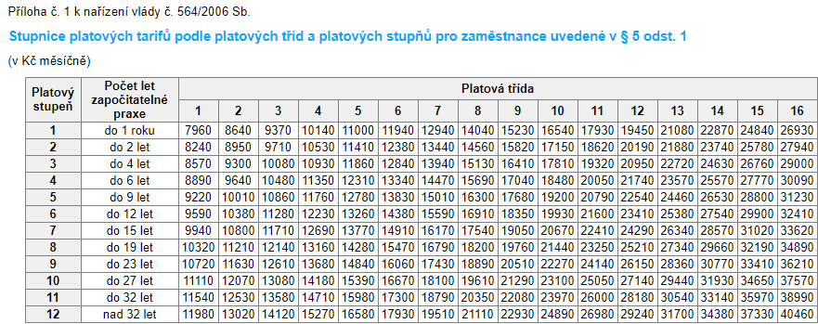

Výpočet:
N1 = P_{Ttp} × 1,05 × 1,Proc/160 zaokrouhleno na jednotky nahoru
N1 = 26 980 x 1,05 x 1,36
- hrubá mzda je 26 980,-
- 1,05 započítává dovolenou
- 1, 36 započítává odvody státu
- tlumočník po 32 letech praxe dostane 26 980,- hrubého (zaměstnavatel musí dostat peníze pro nejvyšší platový stupeň, protože neví, koho přijme; zbytek peněz mu zůstává a je jen na něm jak s nimi naloží – je ale nucen hospodařit, aby měl na zaplacení přesčasů apod.)
- tato suma se ale týká jen tlumočníků odborných předmětů (tj. např. na VOŠ); tlumočník na ZŠ může být třeba v 9. platové třídě (záleží na zaměstnavateli a na tabulce plat. tříd)

Nařízení vlády č. 564/2006 Sb. (viz výše)
§4
(7) Z doby, kterou zaměstnanci započetl podle odstavců 2 až 6, odečte zaměstnavatel zaměstnanci zařazenému do ... d) jedenácté až šestnácté platové třídy, který dosáhl jen vysokoškolského vzdělání v bakalářském studijním programu dobu 2 roků, nebo jen vyššího odborného vzdělání dobu 3 roků, nebo jen středního vzdělání s maturitní zkouškou dobu 5 roků, nebo jen středního vzdělání s výučním listem dobu 6 roků, nebo jen středního vzdělání dobu 7 roků, anebo dobu 9 roků, pokud dosáhl jen základního vzdělání nebo základů vzdělání.
- např. ten, kdo má vystudovaného bakaláře, postoupí do 2. platového stupně (! platové stupně jsou podle let; platové třídy jsou podle typu práce!) až po 3 letech na místo po roce

Soustava středoškolských oborů
Je zde opravdu truhlář jako obor nevhodný pro žáky se sluchovým postižením?

Nařízení vlády č. 211/2010 Sb. o soustavě oborů vzdělání v základním, středním a vyšším odborném vzdělávání
- truhlář - zdravotní omezení: ... 20 ...
Příloha č. 2:
20. Závažné poruchy sluchu v případě činností v riziku hluku v případě, že je nezbytné postupovat podle § 67 odst. 2 věta druhá školského zákona.

Zákon č. 561/2004 Sb. o předškolním, základním, středním, vyšším odborném a jiném vzdělávání (školský zákon)
§ 67
(2) Ředitel školy může ze závažných důvodů, zejména zdravotních, uvolnit žáka na žádost zcela nebo zčásti z vyučování některého předmětu; žáka uvedeného v § 16 odst. 9 může také uvolnit z provádění určitých činností, popřípadě rozhodnout, že tento žák nebude v některých předmětech hodnocen. Žák nemůže být uvolněn z předmětu rozhodujícího pro odborné zaměření absolventa. V předmětu tělesná výchova ředitel školy uvolní žáka z vyučování na základě posudku vydaného registrujícím lékařem, pokud má být žák uvolněn na pololetí školního roku nebo na školní rok. Žák není z předmětu, z něhož byl zcela uvolněn, hodnocen.

- lékař tak má možnost obor nedoporučit někomu, komu by se vlivem docházky na výuku zhoršoval zdravotní stav

Metodický portál RVP (rvp.cz)
- správce portálu: NÚV (Národní ústav vzdělávání)
- modul DUM (dum.rvp.cz): pracovní listy, učební materiály, elektronické lekce...
- virtuální hospitace (rvp.cz/virtualni-hospitace): F. Brožík, J. Milich (metoda MVL)...
- články, odkazy, e-learning, diskuze, blogy... – nepřehledný web

Metodická podpora pro vyučující ČJ, AJ a ČZJ pro žáky se SP
- zpracovává se v současné době

- garant: NÚV (pí Votavová)
- odborný garant: P. Vysuček (pro všechny tři)
- ČJ jako cizí jazyk – vedoucí týmu: A. Cícha Hronová
- ČZJ – vedoucí týmu: M. Basovníková
- AJ – vedoucí týmu: M. Šmídová

Videohospitace
- hotovo pro AJ, ČJ i ČZJ (vždy jedna hodina)

Elektronická publikace
- sekce pro češtinu je zatím nejpokročilejší (o AJ a ČZJ zatím nikdo hluboce nepřemýšlel)
- el. publikaci – část A pro ČJ jako CJ bude v nejbližší době editovat A. Cícha Hronová s R. Zbořilovou, poté se utvoří překlad do ČZJ a bude se moc zveřejnit

A. základní východiska pro vzdělávání žáků se SP (základní informace o žácích se SP, CEFR, zdroje pro výuku ČJ jako CJ...)
B. metody a postupy při výuce ČJ jako CJ
- obdobná publikace se plánuje pro ČJ, ČZJ i AJ

On-line pracovní listy
Budou interaktivní, nebo se budou tisknout?
Budou to spíše celé lekce než ‚listy‘.
- plánuje se pro AJ, ČJ i ČZJ

Prezenční kurz
- pro učitele žáků se SP
- v kurzu se bude pracovat s el. publikací a on-line pracovními listy
- plánuje se pro ČJ, AJ i ČZJ

APIV
Implementace akčního plánu inkluzivního vzdělávání.
- má 4 části; 4. část: Vytvořit referenční rámec českého znakového jazyka pro úrovně A1–B2
- vzniklo na podnět ombudsmanky ve zprávě z r. 2015
- neví se, kdo a jakým způsobem referenční rámec utvoří (deadline: 22. 4. 2022)
- pokud se projekt nepodaří splnit, stáhne EU dotace pro všechny 4 části (tj. 156 620 749 Kč)

DÚ
1. Zamyslet se nad štítkováním (viz papír)
Proč vzniklo štítkování? Jaký je princip/sytém? Jak to lze použít u on-line pracovních listů?
- jde o výstup ze semináře, který měly Mgr. před námi
2. Projít si prezentaci (přijde e-mailem) od kolegyně, která učí ČJ jako CJ.
Čemu nerozumíme? Co nás zaujalo?
Prezentace je nejen o historii.
3) Promyslet si téma seminární práce (viz níže).

Návrhy na seminární práci

1. zpracování jazykové lekce ČJ jako CJ pro N
- tak, abychom na to mohly být hrdy
- aby bylo jasné, co je cílem, pro jak staré žáky je to určeno...
- záleží na nás, jak bude lekce dlouhá, ale musíme to umět odůvodnit
- dodáme k tomu i ‚metodickou příručku‘

2. úprava knihy na knihu pro SP
- jen jestliže to považujeme za smysluplné
- musíme vědět, co a proč děláme
- také doplníme metodickým komentářem

- práce může být kolektivní

